Samevatting bedrijfsbeheer p 422 – 442

|  |  |
| --- | --- |
| Kwijting | Een verklaring dat de schuld is VOLDAAN |
| Kasticket | Betalingsbewijs dat uit een kassa rolt |
| Kwitantie | Document ONDERTEKEND door de verkoper, waarmee verklaard wordt dat de koper heeft betaald (als de verkoper geen handelaar is) |
| Chartaal geld | Tastbaar geld |
| Giraal geld | Bij de bank |
| IBAN | International bank account number |
| BIC | Bank identification code |
| Schuldenaar | Degene die het geld moet betalen |
| Schuldeiser | Degene die het geld moet ontvangen |

Welke vorderingen en schulden heeft een onderneming?

|  |  |
| --- | --- |
| Vorderingen | Schulden |
| Eigenaar 🡪 Geld dat binnenkomt | Leveranciers |
|  | Overheid 🡪 belastingen, btw, bedrijfsvoorheffing |
|  | Bank, lening |
|  | personeel |

**Hoe kan je betalen zonder tussenkomst van een financiële instelling?**

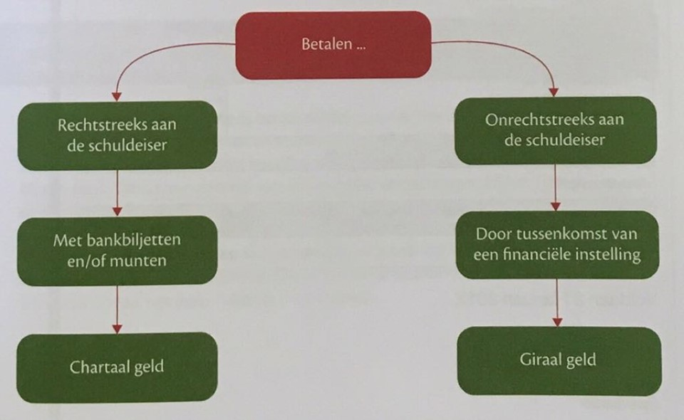

**Wie moet er over een rekening beschikken om een cheque te kunnen uitschrijven?**

De schuldeiser. De schuldeiser schrijft de cheque uit. Indien de schuldeiser geen bankrekening heeft kan deze met de cheque naar de bank gaan en daar het geld ontvangen.

**Betaalmiddelen van weinig naar veel risico.**

Bankcheque 🡪 gecertificeerde cheque 🡪 geviseerde cheque 🡪 gewone cheque

Wat is het verschil tussen een kredietkaart en een gewone bankkaart?

* Kredietkaart: het geld gaat er pas op het einde van de maand af (buitenland = ok)
* Gewone bankkaart: gebonden aan een rekening, het geld gaat er direct af (heeft maestro nodig om in het buiteland te betalen)

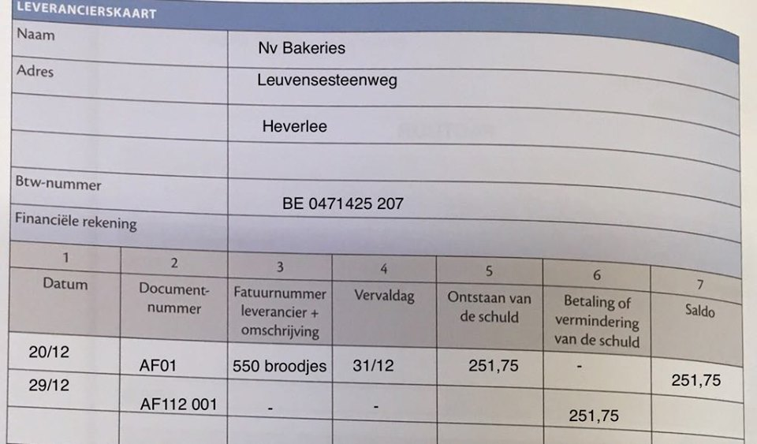**Leveranciersschulden opvolgen**

**Vordering van klanten opvolgen**

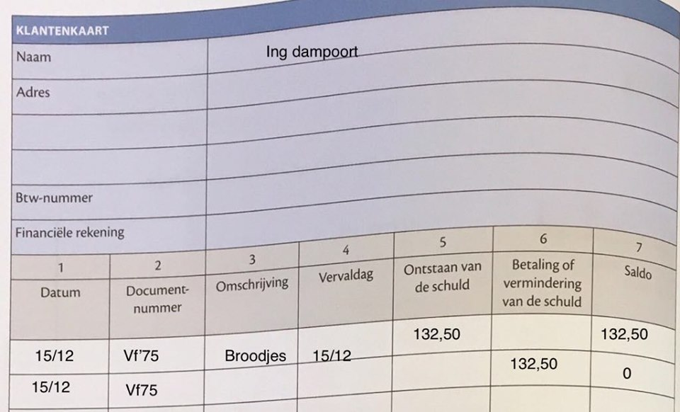

**Welke gegevens vind je op:**

|  |  |  |
| --- | --- | --- |
| **Een kasticket** | **Een factuur** | **Een rekeninguitreksel** |
| Gegevens v/d verkoper | Voldaan (met eigen hand geschreven | Persoonlijke gegevens klant |
| Omschrijving goederen | Datum | Datum uitreksel |
| Prijs per stuk | Handtekening schuldeiser | Nummer uitreksel |
| Totale prijs |  |  |

Welk betalingsdocument gebruik je:

|  |  |
| --- | --- |
|  | Schuldenaar – rekening |
| Schuldeiser – geen rekening | **Cheque** |
| Schuldeiser – rekening | **overschrijving** |